В Москве участковый уполномоченный полиции задержал вооруженного хулигана
11.05.2021
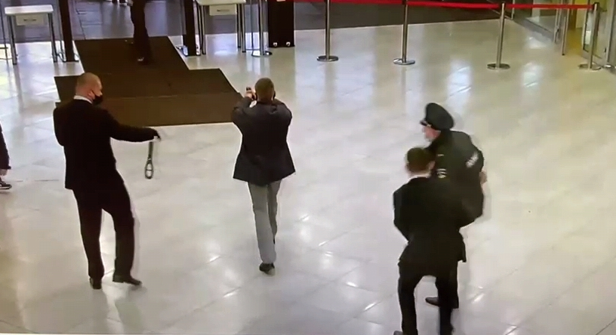
«Инцидент произошел в одном из торговых центров на севере Москвы. Для разрешения спора между арендаторами площадей прибыл участковый уполномоченный полиции отдела МВД России по Хорошевскому району г. Москвы лейтенант полиции Дмитрий Ларин. Неожиданно к нему обратилась одна из покупательниц и сообщила о происходящем в фойе торгового объекта конфликте. По словам женщины, неизвестный держит в руках предмет, похожий на огнестрельное оружие, и угрожает им своему оппоненту.
Участковый немедленно направился к месту происшествия, где увидел мужчину с пистолетом в руках. Чтобы не подвергать опасности жизнь и здоровье окружающих, сотрудник полиции принял решение обезвредить вооруженного человека. Применив физическую силу, он обезоружил правонарушителя, после чего доставил его в отдел полиции.
Решительные действия полицейского позволили избежать жертв среди персонала и посетителей торгового центра, которые поблагодарили участкового за отвагу и профессионализм.
Задержанным оказался безработный местный житель. У него изъят зарегистрированный травматический пистолет. Документов на право его ношения владелец при себе не имел. В связи с чем в отношении мужчины составлен протокол об административном правонарушении, предусмотренном частью 4 статьи 20.8 КоАП РФ.
Впоследствии его действия были дополнительно квалифицированы как хулиганство. Следственным подразделением ОМВД России по Хорошевскому району г. Москвы возбуждено уголовное дело по признакам преступления, предусмотренного статьей 213 Уголовного кодекса Российской Федерации. В отношении подозреваемого избрана мера пресечения в виде подписки о невыезде и надлежащем поведении.
За высокий профессионализм и мужество Дмитрий Ларин представлен к государственной награде», – сообщила официальный представитель МВД России Ирина Волк.
Участковому уполномоченному ОДУУП и ПДН отдела МВД России по Хорошевскому району г. Москвы лейтенанту полиции Дмитрию Ларину 28 лет. В органах внутренних дел он служит с 2018 года. До этого – окончил факультет инженерно-пожарной безопасности Мордовского государственного университета, проходил военную службу в войсках связи.
Дмитрий увлекается спортом и чтением. Планирует получить второе высшее образование по юридической специальности.
Пресс-служба УВД по САО
(495) 601-03-29

Адрес страницы: http://begovoy.mos.ru/objavleniya/security/detail/9932071.html
Управа района Беговой города Москвы

